气体的等温变化练习
一、单选题
- 关于理想气体的状态变化，下列说法中正确的是$( )$。
A. 一定质量的理想气体，当压强不变而温度由$100℃$上升到$200℃$时，其体积增大为原来的2倍
B. 气体由状态1变到状态2时，一定满足方程$\frac{ρ_{1}V_{1}}{T_{1}}=\frac{ρ_{2}V_{2}}{T_{2}}$
C. 一定质量的理想气体体积增大到原来的4倍，可能是压强减半，热力学温度加倍
D. 一定质量的理想气体压强增大到原来的4倍，可能是体积加倍，热力学温度减半
- 一定质量的理想气体经历了如图所示的状态变化．已知从A到B的过程中，气体的内能减少了300J，气体在状态C时的温度$T_{C}=300K$，则$($ $)$
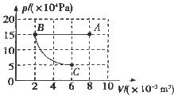A. 从B到C过程中气体温度保持不变 B. 从A到B气体放出的热量1200J
C. 状态A的温度为800K D. 整个过程气体放出热量300J
- 如图所示，用横截面积为$S=10cm^{2}$的活塞将一定质量的理想气体封闭在导热性良好的汽缸内，汽缸平放到光滑的水平面上．劲度系数为$k=1 000N/m$的轻质弹簧左端与活塞连接，右端固定在竖直墙上．不考虑活塞和汽缸之间的摩擦，系统处于静止状态，此时弹簧处于自然长度、活塞距离汽缸底部的距离为$L_{0}=18cm$、气体的温度为$t_{0}=27℃.$现用水平力向右缓慢推动汽缸，当弹簧被压缩$x=2cm$后再次静止$($已知大气压强为$p_{0}=1.0×{10}^{5}Pa)$，则下列说法正确的是$( )$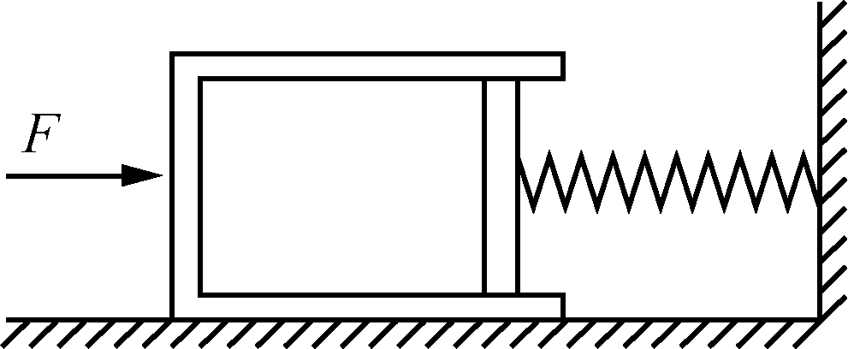
A. 汽缸向右移动的距离4cm
B. 汽缸向右移动的距离3cm
C. 保持推力F不变，升高气体的温度，汽缸底部到活塞的距离恢复到$L_{0}$时的温度为360K
D. 保持推力F不变，升高气体的温度，汽缸底部到活塞的距离恢复到$L_{0}$时的温度为350K
- 一定质量的理想气体从状态A经过状态B变化到状态C，其$V–T$图象如图所示。下列说法正确的有$( )$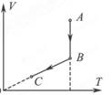
A. $A→B$的过程中，气体对外界做功
B. $A→B$的过程中，气体吸收热量
C. $B→C$的过程中，气体压强不变
D. $A→B→C$的过程中，气体内能增加
- 用如下图所示的装置可以测量液体的密度。将一个带有阀门的三通U形管倒置在两个装有液体的容器中，用抽气机对U形管向外抽气，再关闭阀门K，已知左边液体的密度为$ρ_{1}$，左、右两边液柱高度分别为$h_{1}$、$h_{2}$，下列说法正确的是$($ $)$
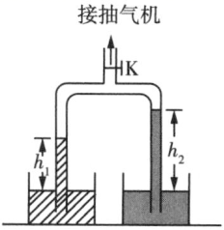
A. 实验中必须将U形管内抽成真空
B. 关闭阀门K后，管内气体压强大于管外大气压
C. 右边液体的密度$ρ_{2}=\frac{p_{1}h_{1}}{h_{2}}$
D. 右边液体的密度$ρ_{2}=\frac{p_{1}h_{2}}{h_{1}}$
- 水枪是孩子们喜爱的玩具，常见的气压式水枪储水罐示意如图。从储水罐充气口充入气体，达到一定压强后，关闭充气口。扣动扳机将阀门M打开，水即从枪口喷出。若在不断喷出的过程中，罐内气体温度始终保持不变，则气体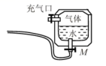
A. 压强变大 B. 对外界做功
C. 对外界放热 D. 分子平均动能变大
- 一定质量的理想气体从状态a开始，经历ab、bc、ca三个过程回到原状态，其$p−T$图像如图所示，下列判断正确的是$($ $)$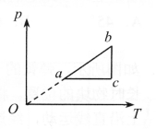
A. 状态a的体积小于状态b的体积
B. 状态b的体积小于状态c的体积
C. 状态a分子的平均动能最大
D. 状态c分子的平均动能最小
- 如图甲所示，开口向上的导热气缸静置于水平桌面，质量为m的活塞封闭一定质量气体，若在活塞上加上质量为m的砝码，稳定后气体体积减小了$ΔV_{1}$，如图乙；继续在活塞上再加上质量为m的砝码，稳定后气体体积又减小了$ΔV_{2}$，如图丙．不计摩擦，环境温度不变，则$($ $)$
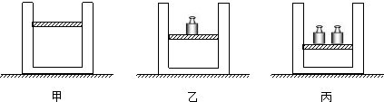A. $ΔV_{1}<ΔV_{2}$ B. $ΔV_{1}=ΔV_{2}$
C. $ΔV_{1}>ΔV_{2}$ D. 无法比较$ΔV_{1}$与$ΔV_{2}$大小关系
- 如图所示，两端开口的均匀玻璃管竖直插入水银槽中，管中有一段水银柱$h_{1}$封闭一定质量的气体，这时管下端开口处内、外水银面高度差为$h_{2}$，若保持环境温度不变，当外界压强增大时，下列分析正确的是$( )$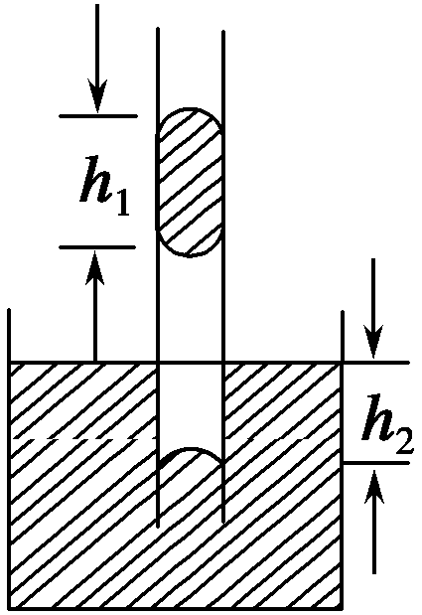
A. $h_{2}$变长
B. $h_{2}$变短
C. $h_{1}$上升
D. $h_{1}$下降
- 某同学用打气筒为体积为$2.0L$的排球充气，充气前排球呈球形，内部气压与外界大气压相等，均为$1.0×{10}^{5}Pa.$设充气过程中排球体积和内外气体温度不变，气筒容积为$0.05L$，要使球内气体压强达到，应至少打气多少次$( )$
A. 20次 B. 30次 C. 40次 D. 60次
- 一氧气瓶的容积为$0.08m^{3}$，开始时瓶中氧气的压强为20个大气压。某实验室每天消耗1个大气压的氧气$0.36 m^{3}$。当氧气瓶中的压强降低到2个大气压时，需重新充气。若氧气的温度保持不变，求这瓶氧气重新充气前可供该实验室使用的天数为$($ $)$
A. 1天 B. 2天 C. 3天 D. 4天
- 如图所示，A，B两个气缸分别与粗细均匀的U形管的一臂相连。管内盛有水银。用轻杆相连的两轻质活塞在A，B两气缸内分别密封质量不等的理想气体，A气缸的横截面积为B的一半，开始时A气缸内气体的体积为$V_{A}=20L$，B气缸内气体的体积为$V_{B}=50L$，压强均为$P_{0}=75cmHg$，且水银的液面处在同一高度。现缓缓向右推进B的活塞，直到水银在U形管中的高度差$h=75cm$，两侧竖直细管内均有水银且未进入气缸。则此时A气缸内气体的压强和体积为$( )($假定两气室的温度保持不变，气缸不漏气。计算时不计U形管和连接管道中气体的体积$)$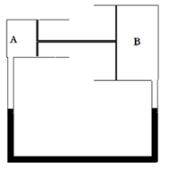
A. 50cmHg 30L B. 60cmHg 30L C. 80cmHg 30L D. 50cmHg 50L
二、多选题
- 竖直平面内有一粗细均匀的玻璃管，管内有两段水银柱封闭两段空气柱a、b，各段水银柱高度如下图所示，大气压强为$p_{0}$，重力加速度为g，水银密度为$ρ$。下列说法正确的是$($ $)$
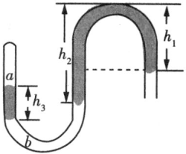
A. 空气柱a的压强为$p_{0}+ρg(h_{2}−h_{1}−h_{3})$
B. 空气柱a的压强为$p_{0}−ρg(h_{2}−h_{1}−h_{3})$
C. 空气柱b的压强为$p_{0}+ρg(h_{2}−h_{1})$
D. 空气柱b的压强为$p_{0}−ρg(h_{2}−h_{1})$
- 如图所示，竖直放置的导热气缸内用活塞封闭着一定质量的理想气体，活塞的质量为m，横截面积为S，缸内气体高度为$2h.$现在活塞上缓慢添加砂粒，直至缸内气体的高度变为$h.$然后再对气缸缓慢加热，以使缸内气体温度逐渐升高，让活塞恰好回到原来位置．已知大气压强为$p_{0}$，大气温度恒为$T_{0}$，重力加速度为g，不计活塞与气缸间摩擦．下列说法正确的是$($ $)$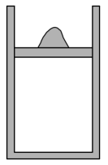
A. 所添加砂粒的总质量$m+\frac{p_{0}S}{g}$
B. 所添加砂粒的总质量$2m+\frac{p_{0}S}{g}$
C. 活塞返回至原来位置时缸内气体的温度为$\frac{3}{2}T_{0}$
D. 活塞返回至原来位置时缸内气体的温度为$2T_{0}$
- 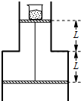如图所示，气缸分上、下两部分，下部分的横截面积大于上部分的横截面积，大小活塞分别在上、下气缸内用一根硬杆相连，两活塞可在气缸内一起上下移动，缸内封有一定质量的气体，活塞与缸壁无摩擦且不漏气．起初，在小活塞上的烧杯中放有大量沙子．能使两活塞相对于气缸向上移动的情况是$( )$
A. 给气缸缓慢加热 B. 取走烧杯中的沙子
C. 大气压变小 D. 让整个装置自由下落
- 气闸舱是载人航天器中供航天员进入太空或由太空返回时用的气密性装置，其原理图如图所示．座舱A与气闸舱B之间装有阀门K，座舱A中充满空气，气闸舱B内为真空．航天员由太空返回气闸舱时，打开阀门K，A中的气体进入B中，最终达到平衡．假设此过程中系统与外界没有热交换，舱内气体可视为理想气体，下列说法正确的是$( )$
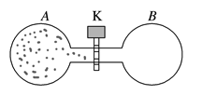A. 气体并没有对外做功，气体内能不变
B. B中气体可自发地全部退回到A中
C. 气体体积膨胀，对外做功，内能减小
D. 气体温度不变，体积增大，压强减小
E. 气体分子单位时间内对座舱A舱壁单位面积的碰撞次数将减少
三、实验题
- 用DIS研究一定质量气体在温度不变时，压强与体积关系的实验装置如图甲所示，实验步骤如下：$①$把注射器活塞移至注射器中间位置，将注射器与压强传感器、数据采集器、计算机逐一连接；$②$移动活塞，记录注射器的刻度值$V.$同时记录对应的由计算机显示的气体压强值P；$③$用$V−\frac{1}{p}$图象处理实验数据，得出如图乙所示图线。
$(1)$在做实验操作过程中，要采取以下做法：______是为了保证实验的恒温条件，______是为了保证气体的质量不变。$($填入相应的字母代号$)$
A.用橡皮帽堵住注射器的小孔
B.移动活塞要缓慢
C.实验时，不要用手握住注射器
D.在注射器活塞上涂润滑油
$(2)$如果实验操作规范正确，但如图所示的$V−\frac{1}{p}$图线不过原点，则$V_{0}$代表______。
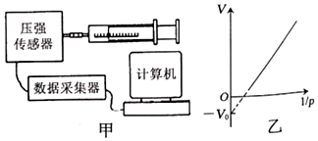
- 如图1为“研究一定质量气体在压强不变的条件下，体积变化与温度变化的关系”时实验装置示意图。粗细均匀的弯曲玻璃管A臂插入烧瓶中，B臂与玻璃管C下部用橡胶管连接，C管开口向上，一定质量的气体被水银封闭于烧瓶内。开始时，B、C内的水银面等高。
$(1)$若气体温度降低，为使瓶内气体的压强不变，应将C管______ $($填“向上”或“向下”$)$移动，直至B、C内的水银面再次等高；
$(2)$实验中多次改变气体温度，用$△t$表示气体升高的摄氏温度，用$△h$表示B管内水银面高度的改变量。根据测量数据作出的图线是图2中的______ 。
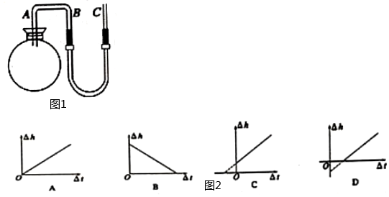
四、计算题（本大题共3小题，共30.0分）
- 如图，一粗细均匀的玻璃瓶水平放置，瓶口处有阀门K，瓶内有A、B两部分理想气体用一可自由滑动的活塞分开。开始时，活塞处于静止状态，A、B两部分气体长度均为L，打开阀门让B中气体向外缓慢漏气，活塞向右缓慢移动了$0.2L$，整个过程中气体温度不变，瓶口处气体体积可以忽略，已知大气压强为p，求：
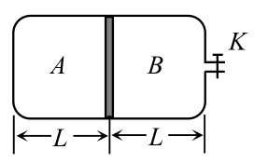
$(1)A$中气体在阀门打开前的压强；
$(2)B$中剩余气体与漏气前B中气体的质量之比。
- 2020年5月11日，某中学高二年级迎来了复学日，为控制病毒的传播，该校特制定了校园消毒工作方案，要求在校园内人员密集的公共场所，如教室、图书馆、饭堂等场所，定期进行物表与空气消毒．如图为该校物理老师设计制作的便携式消毒器原理图，A桶内消毒液上方用塞子密封了一定质量的理想气体，已知气体初态压强与外界大气压相等，均为$p_{0}$，为使消毒液从喷头处雾化喷出，内部气体压强至少为$1.5p_{0}$，现用最大容积为$0.1 L$的打气筒B向桶内打气，打了5次后刚好有消毒水喷出$($忽略桶内消毒液柱所产生的压强及打气过程中温度的变化$).$求：
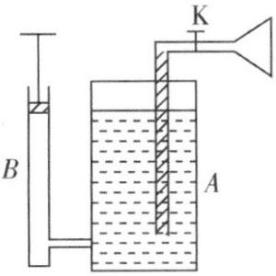
$(1)$未打气前瓶内消毒液上方气体的体积．
$(2)$设瓶内消毒液总体积为$19 L$，则至少需要打几次气才能把消毒液全部喷洒完．
- 如图所示，一端封闭、粗细均匀的U形玻璃管开口向上竖直放置，管内用水银将一段气体封闭在管中，当温度为$280 K$时，被封闭的气柱长$L=25 cm$，两边水银柱高度差$h=5 cm$，大气压强$p_{0}=75 cmHg$。
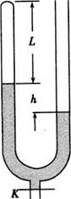
$(1)$为使左端水银面下降$h_{1}=5 cm$，封闭气体温度应变为多少；
$(2)$封闭气体的温度保持$(1)$问中的值不变，为使两液面相平，需从底端放出的水银柱长度为多少。
答案和解析
1.【答案】C
【解答】
A.根据理想气体状态方程可知对于一定量的气体，当压强不变而温度由$100℃$上升$200℃$，并不是热力学温度升高2倍，故体积不会增大为原来的2倍，A错误；
B.一定质量的理想气体由状态1变到状态2时，一定满足理想气体状态方程$\frac{P_{1}V_{1}}{T_{1}}=\frac{P_{2}V_{2}}{T_{2}}$，B选项缺少质量一定这个条件，B错误；
C.由理想气体状态方程$\frac{P_{1}V_{1}}{T_{1}}=\frac{P_{2}V_{2}}{T_{2}}$，一定质量的理想气体体积增大到原来的4倍，可能是压强减半，热力学温度加倍，C正确；
D.一定质量的理想气体体积加倍，热力学温度减半，由理想气体状态方程$\frac{P_{1}V_{1}}{T_{1}}=\frac{P_{2}V_{2}}{T_{2}}$，则其压强变为原来的$\frac{１}{４}$，D错误。
故选C。
2.【答案】B
【解得】
从A到B，外界对气体做功，有$W=pΔV=900 J$；
根据热力学第一定律$ΔU=W+Q$；
得$Q=ΔU−W=−1 200 J$，气体放热$1 200 J$；
由题图可知$p_{B}V_{B}=p_{C}V_{C}$，故$T_{B}=T_{C；}$
根据理想气体状态方程有$\frac{p_{A}V_{A}}{T_{A}}=\frac{p_{C}V_{C}}{T_{C}}$，代入数据可得$T_{A}=1200 K$；
故BC状态温度相同，故气体的内能相等，体积增大，根据$W=pΔV$，变化过程压强小于AB状态，体积变化也小于A到B过程，故对外界做功小于900J，根据热力学第一定律可知，B到C过程吸收热量小于900J，故整个过程气体放出热量大于300J，故B正确，ACD错误。
3.【答案】C
【解答】
$AB.$施加水平推力再次静止后，对活塞分析，有$p_{0}S+kx=p_{1}S$，根据玻意耳定律有$p_{0}L_{0}S=p_{1}L_{1}S$，其中$L_{1}=L_{0}+x−Δx$，解得$Δx=5cm$，A、B错误；
$CD.$升高气体温度时，气体压强不变，由盖吕萨克定律$\frac{L_{1}S}{T_{0}}=\frac{L_{0}S}{T_{1}}$，其中$T_{0}=300K$，解得$T_{1}=360K$，C正确，D错误．
故选C。
4.【答案】C
【解答】
$AB.A→B$的过程中，气体体积减小，外界压缩气体做功，故 A项错误$;$温度不变，则气体的内能不变，由热力学第一定律可知，气体应该放出热量，故B项错误$;$
C.由$V−T$图象可知，$B→C$的过程中，气体压强不变，即C项正确$;$
D.$A→B→C$的过程中，温度先不变后降低，故气体的内能先不变后减小，故D项错误．
5.【答案】C
【解答】
BCD、用抽气机对U形管向外抽气后关闭阀门K，管内气体压强$(p_{气})$小于管外大气压$(p_{0})$，在大气压作用下液体进入左、右两侧管中，待液体静止，左、右两侧管中压强平衡，则有$p_{气}+p_{液1}=p_{0}=p_{气}+P_{液2}$，所以$p_{液1}=p_{液2}$，即$ρ_{1}gh_{1}=ρ_{2}gh_{2}$，得$ρ_{2}=\frac{ρ_{1}h_{1}}{h_{2}}$，故C正确，BD错误。
A、只要管内气体压强与液体产生的压强之和小于管外大气压，就会有液体进入管中，所以没必要将U形管内抽成真空，故A错误。
故选C。
6.【答案】B
【解析】解：A、在水不断喷出的过程中，罐内气体温度始终保持不变，根据$p_{1}V_{1}=p_{2}V_{2}$可知体积增加、压强减小，故A错误；
B、气体膨胀，体积增大，则气体对外界做功，故B正确；
C、根据热力学第一定律$△U=W+Q$，气体温度不变则内能不变，气体对外做功、则吸收热量，故C错误；
D、温度是分子平均动能的标志，温度不变则分子的平均动能不变，故D错误。
7.【答案】B
【解答】
A.由图示可知，ab过程，气体压强与热力学温度成正比，则气体发生等容变化，所以$V_{a}=V_{b}$，故A错误；
B.由图示图象可知，bc过程气体发生等温变化，气体压强与体积成反比，b的压强大，所以b的体积小，故B正确；
$CD.$由图象可知，a、b和c三个状态中，a状态温度最低，分子平均动能最小，则故CD错误。
故选：B。
8.【答案】C
【解答】
设大气压强为$p_{0}$，开始时气体的体积是$V_{1}$，活塞静止处于平衡状态，
由平衡条件得：$p_{0}S+Mg=pS$，
气体压强：$p=p_{0}+\frac{Mg}{S}$；
则甲状态气体的压强：$p_{1}=p_{0}+\frac{mg}{S}$
乙状态气体的压强：$p_{2}=p_{0}+\frac{2mg}{S}$
丙状态气体的压强：$p_{3}=p_{0}+\frac{3mg}{S}$
由玻意耳定律得：$p_{1}V_{1}=p_{2}V_{2}=p_{3}V_{3}$
得：$V_{2}=\frac{p_{0}S+mg}{p_{0}S+2mg}⋅V_{1}$，$V_{3}=\frac{p_{0}S+mg}{p_{0}S+3mg}⋅V_{1}$
所以：$ΔV_{1}=V_{1}−V_{2}=\frac{mg}{p_{0}S+2mg}⋅V_{1}$；$ΔV_{1}+ΔV_{2}=V_{1}−V_{3}=\frac{2mg}{p_{0}S+3mg}⋅V_{1}<2ΔV_{1}$
所以：$ΔV_{1}>ΔV_{2}$，故ABD错误，C正确。
故选C。
9.【答案】D
【解答】
对于管内封闭气体的压强可得：$p=p_{0}+ρgh_{1}$
也可以有：$p=p_{0}+ρgh_{2}$
则知：$h_{1}=h_{2}$，$h_{1}$不变，则$h_{2}$不变；
当外界压强增大时，管内封闭气体压强p增大，根据玻意耳定律$pV=C$可知气体的体积减小，则$h_{1}$下降，$h_{2}$不变， 故ABC错误，D正确。
故选D。
10.【答案】A
【解答】
由题，充气过程的最后时刻，活塞以下的气体的压强：$p=1.5×{10}^{5}Pa$
其中：$V=2.0L$；打气筒容积：$V′=0.05L$；
对打足气后球内的气体有：$p_{0}(V+nV′)=pV$
代入数据得：$n=20($次$)$。故A正确，BCD错误。
故选A。
11.【答案】D
【解答】
根据玻意耳定律可得：$pV=np_{1}V_{1}+p_{2}V$
代入数据：$20atm×0.08m^{3}=n×1atm×0.36 m^{3}+2atm×0.08m^{3}$
解得$n=4$，故D正确、ABC错误。
12.【答案】A
【解答】
解：假设U形管中的高度差为h时，A气缸体积增加了$△V$，由横截面积的关系可知，B气缸体积剑侠了$2△V$，
对左气缸气体：$p_{0}V_{A}=p_{1}(V_{A}+△V)$
对右气缸气体：$p_{0}V_{B}=(p_{1}+h)(V_{B}−2△V)$
代入数据可得$p_{1}=50cmHg$，$V_{1}=V_{A}+△V=30L$，故A正确，BCD错误。
故选A。
13.【答案】AC
【解答】从开口端开始计算，右端大气压强为$p_{0}$，同种液体同一水平面上的压强相同，所以b气柱的压强为$p_{b}=p_{0}+ρg(h_{2}−h_{1})$，而a气柱的压强为$p_{a}=p_{b}−ρgh_{3}=p_{0}+ρg(h_{2}−h_{1}−h_{3})$，故AC正确，BD错误。
故选AC。
14.【答案】AD
【解析】解：AB、设添加砂粒的总质量为$m_{0}$，最初气体压强为为：$p_{1}=p_{0}+\frac{mg}{S}$
添加砂粒后气体压强为：$p_{2}=p_{0}+\frac{(m+m_{0})g}{S}$
该过程为等温变化，根据玻意耳定律得：$p_{1}S⋅2h=p_{2}Sh$
解得：$m_{0}=m+\frac{p_{0}S}{g}$，故A正确，B错误；
CD、设活塞回到原来位置时气体温度为$T_{1}$，该过程为等圧変化，根据盖吕萨克定律得：$\frac{V_{1}}{T_{0}}=\frac{V_{2}}{T_{1}}$
解得：$T_{1}=2T_{0}$，故C错误，D正确；
15.【答案】BD
【解答】
设缸内气体压强p，外界大气压为$p_{0}$，大活塞面积$S_{1}$，小活塞面积$S_{2}$，活塞和烧杯及杯中沙子的总重力为G，以活塞和气体整体为研究对象，由物体平衡条件知：$(p_{0}−p)(S_{1}−S_{2})=G…①$
A、给气缸缓慢加热，气体温度升高，由盖吕萨克定律知气体体积要增大，从气缸结构上看活塞应向下移动，故A错误；
B、取走烧杯中的沙子后，整体的重力小了，由$①$式知容器内气体压强必须增大，由玻意耳定律知气体体积要减小，所以活塞要向上移动，故B正确；
C、大气压变小时，由$①$式知道缸内气体压强要减小，由玻意耳定律知气体体积要增大，所以活塞要向下移动，故C错误；
D、让整个装置自由下落，由$①$式知道缸内气体压强增大$($原来小于大气压强$)$，由玻意耳定律知气体体积要减小，
所以活塞向上移动，故D正确．
故选：BD．
16.【答案】ADE
【解答】AC、因为气闸舱B内为真空，气体自由扩散，体积膨胀，但没有对外做功，又因为整个系统与外界没有热交换，根据$ΔU=W+Q$可知内能不变，故A正确，C错误；
B、根据熵增加原理可知一切宏观热现象均具有方向性，故B中气体不可能自发地全部退回到A中，故B错误；
DE、内能不变，故温度不变，平均动能不变，根据玻意耳定律可知pV为定值，扩散后则体积V增大，压强p减小，气体分子的密集程度减小，可知气体分子单位时间对座舱A舱壁单位面积的碰撞次数将变少，故D、E正确．
17.【答案】BC AD 注射器与压强传感器连接部位的气体体积
【解析】解：$(1)$移动活塞要缓慢；实验时，不要用手握住注射器，都是为了保证实验的恒温条件。
用橡皮帽堵住注射器的小孔；在注射器活塞上涂润滑油是为了保证气体的质量不变。
故答案为：BC，AD。
$(2)$据图知体积读数值比实际值大$V_{0}.$根据$p(V+V_{0})=C$，C为定值，则有：$V=\frac{C}{p}−V_{0}$。
如果实验操作规范正确，但如图所示的$V−\frac{1}{p}$图线不过原点，则$V_{0}$代表注射器与压强传感器连接部位的气体体积。
18.【答案】向上 A
【解析】解：$(1)$气体温度降低，压强变小，B管水银面上升，为保证气体压强不变，应适当升高C管，
所以应将C管向上移动，直至B、C两管水银面等高，即保证了气体压强不变。
$(2)$实验中多次改变气体温度，用$△t$表示气体升高的温度，用$△h$表示B管内水银面高度的改变量。
压强不变时体积变化与温度变化的关系是成正比的，所以根据测量数据作出的图线是A。
19.【答案】解：$(1)$设阀门K闭合时的A中气体的压强为$p_{1}$，活塞横截面积为S，根据玻意耳定律有：$p_{1}⋅LS=p⋅1.2LS$
解得：$p_{1}=1.2p$
$(2)$因为B气体气压也降为p，由$(1)$可知B气体的总体积将变为$V_{B}^{{}^{′}}=1.2LS$
瓶中B气体剩余的体积为$V_{B2}=(2L−1.2L)S=0.8LS$
设B中剩余气体质量为$m_{B2}$，漏气前B中气体的质量为$m_{B}$，则有：$\frac{m_{B2}}{m_{B}}=\frac{ρV_{B2}}{ρV_{B}^{{}^{′}}}=\frac{2}{3}$
20.【答案】解：$(1)$设原来上方空气体积为V，
已知$p_{1}=p_{0}$，$V_{1}=V+5×0.1 L=(V+0.5)L$，$p_{2}=1.5p_{0}$，$V_{2}=V$，
根据玻意耳定律得：$p_{1}V_{1}=p_{2}V_{2}$
即$p_{0}×(V+0.5)=1.5p_{0}×V$，
解得：$V=1 L$．
$(2)$设至少需要打n次才能把消毒液全部喷洒完，
已知$p′_{1}=p_{0}$，$V′_{1}=1 L+n×0.1 L=(1+0.1n)L$，$p′_{2}=1.5p_{0}$，$V′_{2}=20 L$，
根据玻意耳定律得$p′_{1}V′_{1}=p′_{2}V′_{2}$，
代入数据有$p_{0}×(1+0.1n)L=1.5p_{0}×20 L$，
解得$n=290$次．
21.【答案】解：$①$设左端水银面下降后封闭气体的压强为$P_{2}$，温度为$T_{2}$，体积为$V_{2}$，则：$P_{2}=80cmHg$；$V_{2}=(L+h_{1})S$；
由理想气体状态方程得：$\frac{P_{1}V_{1}}{T_{1}}=\frac{P_{2}V_{2}}{T_{2}}$；
代入数值解得：$T_{2}=384k$；
$②$两液面相平时，气体的压强为：$P_{3}=P_{0}$，体积为$V_{3}$，左端液面下降$h_{2}$，右管液面下降：$(h_{2}+5)cm$；
由玻意耳定律得：$P_{2}V_{2}=P_{3}V_{3}$；$V_{3}=(L+h_{1}+h_{2})S$；
解得：$h_{2}=2cm$；
所以放出的水银柱长度：$H=2h_{2}+5=9cm$；
答：
$①$为使左端水银面下降$h_{1}=5cm$，封闭气体温度应变为384K；
$②$封闭气体的温度保持$①$问中的值不变，为使两液面相平，需从底端放出的水银柱长度为9cm。

